Zagreb, 15. studenoga 2017.
Uvod
U informaciji o kretanju dospjelih neizvršenih osnova za plaćanje poslovnih subjekata i građana sa stanjem na dan 30. rujna 2017. godine, Financijska agencija je objavila da je bio blokiran 26 171 poslovni subjekt (pravna i fizička osoba koja obavlja registriranu djelatnost). Ukupna vrijednost neizvršenih osnova za plaćanje poslovnih subjekata iznosila je 15,1 milijardu kuna.
- KRETANJE BROJA BLOKIRANIH OPG-a U RAZDOBLJU OD 30. 6. 2011. DO 30. 9. 2017.
Prema podacima u Jedinstvenom registru računa, 30. rujna 2017. godine, 8238 obiteljskih poljoprivrednih gospodarstava (dalje u tekstu: OPG), imalo je jedan ili više otvorenih računa. Od toga skupa, zbog neizvršenih osnova za plaćanje, 30. rujna 2017. godine u blokadi je bilo 896 fizičkih osoba – OPG-a.
Tablica 1. Pregled broja blokiranih OPG-a¹ i iznosa blokade u razdoblju od 30. 6. 2011. do 30. 9. 2017. godine
Razdoblje | Broj blokiranih OPG-a | Broj blokiranih fizičkih osoba | Udio OPG-a u ukupnom broju blokiranih fizičkih osoba | Iznos blokade  OPG-a | Iznos blokade fizičkih osoba ¹ | Udio OPG-a u iznosu blokade fizičkih osoba ¹
30.06.2011. | 830 | 49.819 | 1,7% | 222.505.523 | 7.606.819.085 | 2,9%
31.12.2011. | 816 | 33.914 | 2,4% | 194.576.766 | 6.850.747.524 | 2,8%
30.06.2012. | 971 | 35.569 | 2,7% | 233.032.302 | 7.650.843.881 | 3,0%
31.12.2012. | 965 | 34.654 | 2,8% | 287.758.807 | 8.212.890.913 | 3,5%
30.06.2013. | 1.040 | 34.667 | 3,0% | 310.529.115 | 8.566.842.990 | 3,6%
31.12.2013. | 1.433 | 31.371 | 4,6% | 358.034.212 | 7.772.104.897 | 4,6%
30.06.2014. | 1.021 | 27.737 | 3,7% | 342.150.899 | 7.566.582.986 | 4,5%
31.12.2014. | 1.130 | 25.057 | 4,5% | 398.265.835 | 7.394.977.948 | 5,4%
30.06.2015. | 1.044 | 24.421 | 4,3% | 390.742.549 | 7.397.551.758 | 5,3%
31.12.2015. | 971 | 20.616 | 4,7% | 417.515.258 | 7.018.941.847 | 5,9%
30.06.2016. | 998 | 18.284 | 5,5% | 426.306.228 | 6.392.429.689 | 6,7%
31.12.2016. | 953 | 18.358 | 5,2% | 418.460.179 | 6.294.587.824 | 6,6%
31.03.2017. | 938 | 17.734 | 5,3% | 416.882.087 | 5.937.829.133 | 7,0%
30.06.2017. | 938 | 16.928 | 5,5% | 414.637.606 | 5.827.298.346 | 7,1%
30.09.2017. | 896 | 16.367 | 5,5% | 422.861.967 | 5.794.830.224 | 7,3%
Izvor: Fina, obrađeni podaci iz Očevidnika redoslijeda osnova za plaćanje
Njihov dug iz osnova 30. lipnja 2011. godine iznosio je 222,5 milijuna kuna, a 30. rujna 2017. godine povećao se na 422,9 milijuna kuna ili za 90,0 %. Broj blokiranih obiteljskih poljoprivrednih gospodarstava 30. lipnja 2011. godine bio je 830, a 30. rujna 2017. godine povećao se na 896 ili za 8,0 %.
Grafikon 1. Broj blokiranih OPG-a i iznos blokade u razdoblju od 30. 6. 2011. do 30. 9. 2017. godine
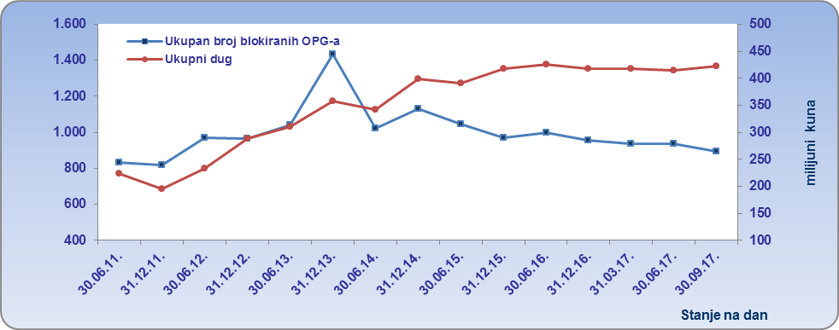
Izvor: Fina – Očevidnik redoslijeda plaćanja
- PREGLED BROJA BLOKIRANIH OPG-a I IZNOSA BLOKADE SA STANJEM 30. RUJNA 2017. – PO ŽUPANIJAMA
Promatra li se dug obiteljskih poljoprivrednih gospodarstava po županijama, prema stanju na dan 30. rujna 2017. godine, najzaduženiji su bili OPG-i Osječko-baranjske županije, na koje se odnosilo 21,2 % prijavljenih neizvršenih osnova za plaćanje (89,5 milijuna kn). Prema iznosu blokade slijede oni Virovitičko-podravske županije s udjelom od 13,6 % (57,4 milijuna kn), Vukovarsko-srijemske s udjelom od 10,4 % (43,9 milijuna kn), Koprivničko-križevačke s udjelom od 8,2 % (34,7 milijuna kn), Sisačko-moslavačke s udjelom od 7,5 % (31,6 milijuna kn) te Bjelovarsko-bilogorske županije s udjelom od 7,3 % (30,8 milijuna kn). Na obiteljska poljoprivredna gospodarstva u navedenih šest županija odnosilo se 68,2 % neizvršenih osnova za plaćanje svih OPG-a. Ostalih 31,8 % disperzirano je na OPG-e u preostalih 15 županija, s udjelima od 0,1 % u Ličko-senjskoj županiji do 4,9 % u Zagrebačkoj i 5,6 % u Požeško-slavonskoj i Brodsko-posavskoj županiji.
U odnosu na ukupan iznos neizvršenih osnova fizičkih osoba koje obavljaju registriranu djelatnost promatrano na razini pojedine županije, najveći je iznos blokiranih OPG-a u Bjelovarsko-bilogorskoj (29,1 %), Požeško-slavonskoj (25,1 %), Virovitičko-podravskoj (24,1 %) te Osječko-baranjskoj županiji (22,2 %).
Tablica 2. Pregled broja blokiranih OPG-a i iznosa blokade sa stanjem 30 9. 2017. godine – po županijama
Šifra | Naziv županije | Broj blokiranih OPG-a | Broj blokiranih fizičkih osoba | Udio OPG-a u ukupnom broju blokiranih fizičkih osoba¹ | Iznos blokade OPG-a | Iznos blokade fizičkih osoba¹ | Udio OPG-a u iznosu blokade fizičkih osoba¹
1 | Zagrebačka | 45 | 968 | 4,6% | 20.831.921 | 358.985.808 | 5,8%
2 | Krapinsko-zagorska | 6 | 363 | 1,7% | 1.847.287 | 136.890.523 | 1,3%
3 | Sisačko-moslavačka | 71 | 733 | 9,7% | 31.647.650 | 201.484.564 | 15,7%
4 | Karlovačka | 22 | 327 | 6,7% | 13.197.094 | 122.779.448 | 10,7%
5 | Varaždinska | 26 | 352 | 7,4% | 7.876.484 | 105.094.560 | 7,5%
6 | Koprivničko-križevačka | 66 | 396 | 16,7% | 34.748.360 | 181.291.079 | 19,2%
7 | Bjelovarsko-bilogorska | 46 | 283 | 16,3% | 30.778.578 | 105.600.482 | 29,1%
8 | Primorsko-goranska | 5 | 1.192 | 0,4% | 11.279.070 | 379.310.090 | 3,0%
9 | Ličko-senjska | 7 | 184 | 3,8% | 294.040 | 72.917.839 | 0,4%
10 | Virovitičko-podravska | 83 | 444 | 18,7% | 57.410.966 | 238.615.851 | 24,1%
11 | Požeško-slavonska | 54 | 290 | 18,6% | 23.660.154 | 94.078.331 | 25,1%
12 | Brodsko-posavska | 36 | 415 | 8,7% | 23.803.595 | 259.326.566 | 9,2%
13 | Zadarska | 15 | 1.170 | 1,3% | 2.988.582 | 400.922.773 | 0,7%
14 | Osječko-baranjska | 207 | 1.093 | 18,9% | 89.477.652 | 403.848.521 | 22,2%
15 | Šibensko-kninska | 10 | 879 | 1,1% | 2.197.589 | 197.029.258 | 1,1%
16 | Vukovarsko-srijemska | 123 | 742 | 16,6% | 43.874.062 | 296.723.234 | 14,8%
17 | Splitsko-dalmatinska | 5 | 1.645 | 0,3% | 780.729 | 576.057.898 | 0,1%
18 | Istarska | 26 | 1.697 | 1,5% | 8.063.732 | 549.187.273 | 1,5%
19 | Dubrovačko-neretvanska | 9 | 561 | 1,6% | 9.487.519 | 138.556.580 | 6,8%
20 | Međimurska | 17 | 178 | 9,6% | 4.532.103 | 194.363.158 | 2,3%
21 | Grad Zagreb | 17 | 2.455 | 0,7% | 4.084.799 | 781.766.388 | 0,5%
Ukupno RH |  | 896 | 16.367 | 5,5% | 422.861.967 | 5.794.830.224 | 7,3%
Izvor: Fina, obrađeni podaci iz Očevidnika redoslijeda osnova za plaćanje
Prema ukupnom broju blokiranih OPG-a, najviše je blokiranih u Osječko-baranjskoj (23,1 %) i Vukovarsko-srijemskoj županiji (13,7 %). U odnosu na ukupan broj blokiranih fizičkih osoba koje obavljaju registriranu djelatnost promatrano na razini pojedine županije, najviše je blokiranih OPG-a u Osječko-baranjskoj (18,9 %), Virovitičko-podravskoj (18,7 %) i Požeško-slavonskoj županiji (18,6 %).
- Kraj -

Prema zadnjim dostupnim podacima od 22. rujna 2015. godine, u Upisnik poljoprivrednih gospodarstava, upisano je 176 092 obiteljskih poljoprivrednih gospodarstava (OPG-a). S obzirom da Državni zavod za statistiku više ne dodjeljuje poseban MB ovoj vrsti subjekata, iz Očevidnika o redoslijedu plaćanja moguće je izdvojiti i analizirati podatke isključivo za fizičke osobe – OPG-e, kojima je u prethodnom razdoblju dodijeljen takav poseban MB.
Fizičke osobe koje obavljaju registriranu djelatnost.

